НАЦИОНАЛЬНЫЙ ПРОЕКТ «Продолжительная и активная жизнь»

С 8 по 14 сентября 2025г. проходит Неделя сокращения потребления алкоголя и связанной с ним смертности и заболеваемости.
Неделя приурочена ко Дню трезвости, который отмечается 11 сентября, и призвана обратить внимание общества на серьезную проблему злоупотребления алкоголем.
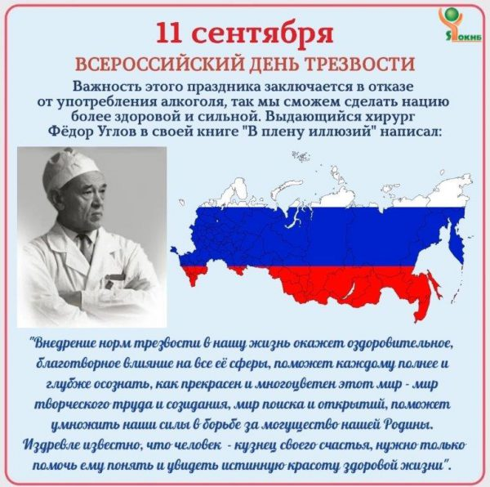
И это не просто очередная акция, а реальная возможность задуматься о своем здоровье и будущем. Почему это так важно? Да потому что алкоголь, к сожалению, прочно вошел в нашу культуру. Он сопровождает праздники, вечеринки, да и просто используется для снятия стресса. Но за кажущейся легкостью и расслабленностью скрывается огромный риск для здоровья и жизни.
Алкоголь – это не просто напиток, это яд для организма. Он поражает печень, сердце, мозг, желудок, и список можно продолжать долго. Чрезмерное употребление алкоголя приводит к развитию цирроза печени, сердечно-сосудистых заболеваний, онкологических заболеваний, психических расстройств и множества других проблем.
А еще алкоголь – частая причина травм, ДТП и насилия.

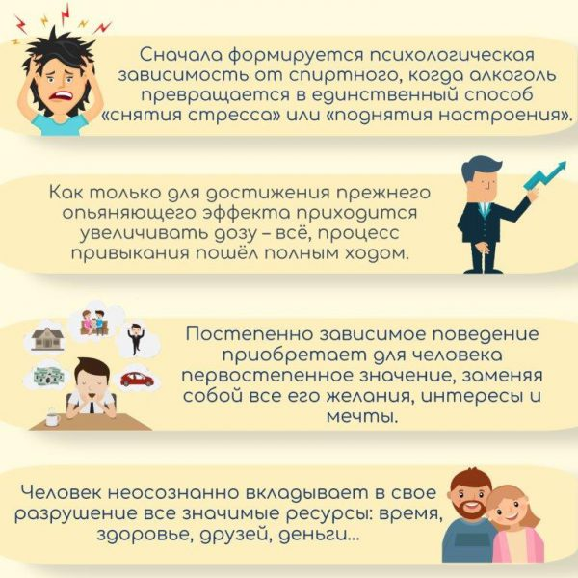
Но выход есть! Неделя сокращения потребления алкоголя – это шанс изменить ситуацию.
Задумайтесь о своем отношении к алкоголю. Честно ответьте себе на вопрос: не злоупотребляете ли вы им? Не используете ли алкоголь как способ уйти от проблем?
Постарайтесь сократить потребление алкоголя. Начните с малого: откажитесь от алкоголя в будние дни, замените его на более полезные напитки, например, воду, сок или чай.
Поддержите своих близких. Если вы знаете, что у кого-то из ваших друзей или родственников есть проблемы с алкоголем, предложите им свою помощь и поддержку.
Помните, что трезвость – это выбор сильных и успешных людей! Это выбор в пользу здоровья, долголетия и счастливой жизни.
Неделя сокращения потребления алкоголя и связанной с ним смертности и заболеваемости – это не просто дата в календаре, это призыв к действию. Давайте вместе сделаем шаг к здоровому будущему, свободному от алкогольной зависимости.

Присоединяйтесь к Неделе сокращения потребления алкоголя и расскажите об этом своим друзьям и близким. Ведь здоровье – это самое ценное, что у нас есть! Вместе мы можем изменить ситуацию!
Будьте здоровы!

Материал составлен по открытым Интернет-ресурсам

